[暨南大学附属第一医院胸外科论文遭质疑](https://mp.weixin.qq.com/s?__biz=Mzk1NzMzNDk1Mg==&mid=2247485001&idx=1&sn=89164e497fc8622fd29a8e528e422231&chksm=c234e22a6ac9dffb3f7af3f9c3fca03cc64c0b9c8937715fac08a077ddeda988737ca7763e41&scene=126&sessionid=1743612913)

[学术诚信拷问](javascript:void(0);)2025-04-01 13:51:51广东

**01**

**论文信息**

近日，**暨南大学附属第一医院胸外科**在《Cancer Management and Research》（2020年11月）期刊上的研究“Long Intergenic Non-Protein Coding RNA 01089 Weakens Tumor Proliferation, Migration, and Invasion by Sponging miR-3187-3p in Non-Small Cell Lung Cancer”（doi: 10.2147/cmar.s258532）因图像问题引发关注。该研究由：Dongdong Zhang （第一&通讯作者，音译张东东）, Xingdong Cai , Songwang Cai , Wenyou Chen , Chuang Hu共同完成。

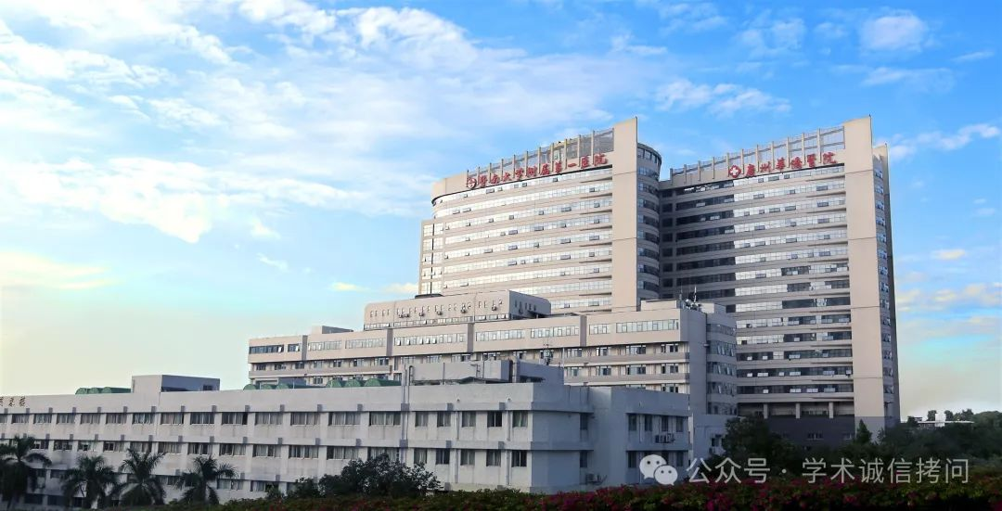

**02**

**发表期刊**

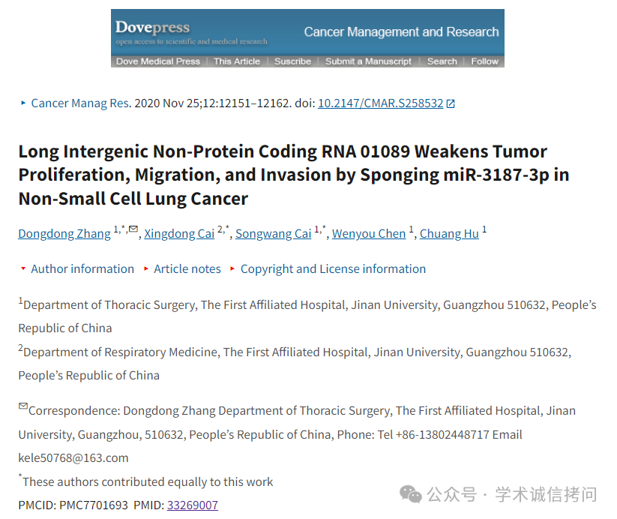

**03**

**质疑内容**

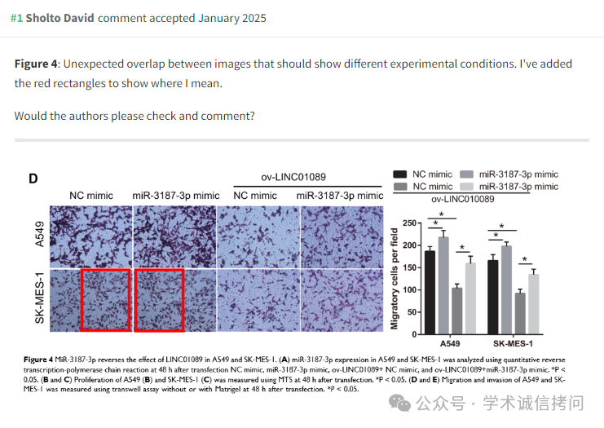

**04**

**作者回复**



消息来源：

https://pubpeer.com/publications/62C35E6DC034D149C651F0FBF9E33D

郑重声明：

文中所有信息均来自学术网以及公开资料，仅供读者参考。若认为本内容侵犯您或者贵单位的权益，请及时与我们联系。

